1.1 Latar Belakang
BAB I PENDAHULUAN

Pelaksanaan proyek konstruksi berbagai hal yang dapat terjadi yang bisa menyebabkan bertambahnya waktu pelaksanaan proyek menjadi terlambat. Pengendalian proyek konstruksi merupakan instrumen penting yang menjadi faktor penentu dalam mewujudkan standar pekerjaan proyek yang sesuai dengan tujuan perencanaan, dimana pada pelaksanaannya proses ini akan memberikan estimasi dan gambaran proyek secara mendetail dan tersturkur yang akan membantu perencana dalam mengidentifikasi segala kemungkinan yang akan terjadi selama masa pelaksanaannya. Perencaan suatu proyek konstruksi juga bertujuan untuk mengidentifikasi dan membandingkan antara pelaksanaan dengan perencanaan, menganalisis kemungkinan adanya penyimpangan antara pelaksanaan dengan perencanaan, serta melakukan koreksi yang diperlukan agar biaya, sumber daya dan waktu dapat digunakan secara efektif dan efisien dalam rangka mencapai tujuan proyek konstruksi yang dinginkan. sehingga segala bentuk langkah antisipasi dan gambaran progress dari suatu proyek konstruksi dapat dirumuskan. Berangkat dari hal tersebut maka diperlukan penerapan manajemen proyek yang sistematis untuk menunjang proses pelaksanaan suatu proyek konstruksi tersebut
Crash program dapat diartikan sebagai proses mempercepat kurun waktu pengerjaan pembangunan sebuah proyek. Proses mempercepat ini dilakukan berulang- ulang sampai mendapatkan kondisi dimana durasi pekerjaan sudah tidak dapat dipercepat lagi. Crash program akan menghasilkan beberapa network diagram yang telah dimampatkan. Melalui penerapan crash program ini diharapkan dapat memberikan solusi bagi galangan dalam usahanya mempercepat proses pembanguna sehingga galangan mampu memenuhi target waktu pembangunan.
Kota Kotamubagu sebagai salah satu daerah berkembang di Provinsi Sulawesi Utara terus melakukan pembenahan infrastruktur dan sarana publik guna memenuhi dan melayani kebutuhan masyarakatnya. Pemerintah daerah lewat Dinas Pekerjaan Umum melaksanakan proyek pembangunan Rumah Sakit Umum Daerah Kota Kotamubagu yang bekerjasama dengan pihak swasta dalam hal ini PT.Karunia Jaya Sejati sebagai kontraktor utama dan penanggung jawab pelaksanaan proyek dilapangan.

Di dalam pelaksanaan proyek pembangunan konstruksi RSUD Kota Kotamubagu ini telah teridentifikasi permasalahan keterlambatan proyek dan menimbulkan bobot deviasi yang cukup besar pada penjadwalan proyek dimana hal tersebut dapat menimbulkan dampak yang buruk bagi beberapa pihak yang terlibat dalam proyek tersebut. Untuk mengatasi hal ini maka perlu diambil langkah yang efektif dan mampu untuk meminimalisir dampak dari keterlambatan proyek tersebut. Penulis tertarik untuk mendiskripsikan keterlambatan proyek dengan menerapakan sistem jaringan kerja (network diagram) menggunakan metode jalur kritis (Critical Path Method – CPM) dan selanjutnya akan diberikan solusi percepatan waktu kerja dengan menggunakan metode Crashing Program, sehingga judul penulisan tugas akhir ini ialah. “Desain Percepatan Waktu Kerja Dengan Menggunakan Metode Crash Program Dan Metode Pelaksanaan Pekerjaan Kolom Pada Proyek Pembangunan Tower A RSUD Kota Kotamobagu”

1.2 Maksud dan Tujuan

Maksud dan tujuan dari penyusunan tugas akhir ini ialah Mendesain dan merencanakan penjadwalan pekerjaan konstruksi pada pelaksanaan pembangunan gedung tower A RSUD kota kotamobagu. Tujuan dari penulisan tugas akhir ini yaitu sebagai berikut:
1. Mengidentifikasi penyebab keterlambatan pekerjaan

2. Membuat CPM (critical path method) pada penjadwalan pekerjaan struktur beton
3. Mendesain percepatan waktu kerja menggunakan metode crash program

4. Menguraikan metode pelaksanaan pekerjaan kolom lantai tiga pada pekerjaan struktur beton.

1.3 Batasan Masalah

Penulisan tugas akhir ini di batasi pokok pembahasan yang meliputi:

1. Membuat Jaringan Kerja dengan menggunakan metode Jalur Kritis (Critical

Path Method – CPM)

2. Design Percepatan Waktu pelaksanaan proyek dengan menggunakan metode

Crash Program. Pada proyek pembangunan gedung tower A kota kotamobagu

3. Menguraikan metode pelaksanaan pekerjaan yang menyebabkan terjadinya keterlambatan pada pekerjaan struktur kolom lantai 3 pada proyek pembangunan gedung tower A RSUD kota kotamobagu
4. Melakukan crashing pertama pada pekerjaan waterprofing coating,dinding core lif, pekerjaan persiapan, pekerjaan pondasi batu kali
5. Melakukan crasing kedua pada pekerjaan urugan dan peninggian elevasi,beton tangga,plat lantai rabat beton,pekerjaan pondasi bored pile
6. Melakukan crashing ketiga pada pekerjaan beton plat,beton kolom, beton sloof, beton balok.

1.4 Metode Penulisan

Agar lebih sistematis, penyusunan Tugas Akhir ini menggunakan 3 metode

yaitu:

1. Studi lapangan, yaitu dengan melakukan observasi dan wawancara untuk mengumpulkan data-data pendukung yang terdapat pada proyek pembangunan gedung tower A RSUD kota kotamobagu
2. Studi literatur, yaitu mempelajari teori-teori yang berhubungan dengan topik bahasan melalui studi kepustakaan.
3. Konsultasi, melakukan diskusi dan observasi dengan beberapa pihak yang terlibat secara langsung dengan proyek pembangunan Gedung Tower A tersebut. Serta mengadakan konsultasi secara bertahap dengan dosen pembimbing dan juga beberapa pakar yang memahami topik materi yang ditinjau.

Bagan 1.1 berikut menunjukan alur penulisan tugas akhir dari mulai tahapan studi lapangan sampai pada penyelesaian akhir :

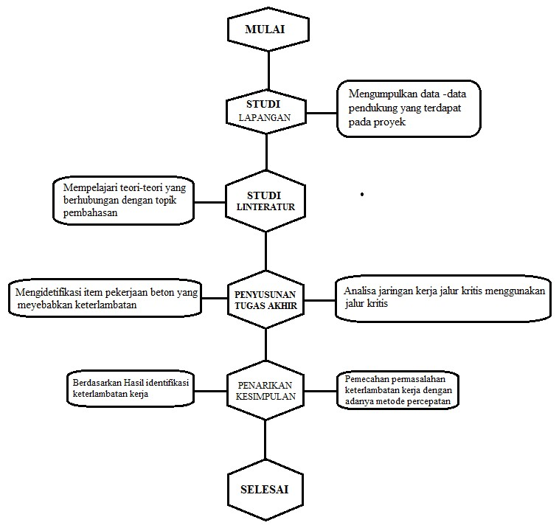

Gambar 1.1 Bagan Alur Penulisan Tugas Akhir

1.5 Sistematika Penulisan

Sistematika penulisan dalam menyusun Tugas Akhir ini ialah sebagai berikut :

BAB I PENDAHULUAN

Bab ini memuat latar belakang, maksud dan tujuan penulisan, pembatasan masalah, metodologi penelitian, dan sistematika penulisan.

BAB II DASAR TEORI

Bab ini memuat mengenai pembahasan umum dan landasan teori yang digunakan untuk menunjang pelaksanaan penulisan Tugas Akhir.

BAB III PEMBAHASAN

Bab ini memuat kajian dan analisa mengenai topik pembahasan yang akan diangkat dalam penulisan Tugas Akhir.

BAB IV PENUTUP

Bab ini merupakan bagian penutup dari Tugas Akhir ini dimana di dalamnya memuat kesimpulan dan saran yang menjadi jawaban dari permasalahan yang ada dan hal-hal yang perlu dilakukan dalam mengatasi masalah yang terjadi pada proyek yang ditinjau.

